Тема недели:
«Кто в море живет, кто по морю плывет?»
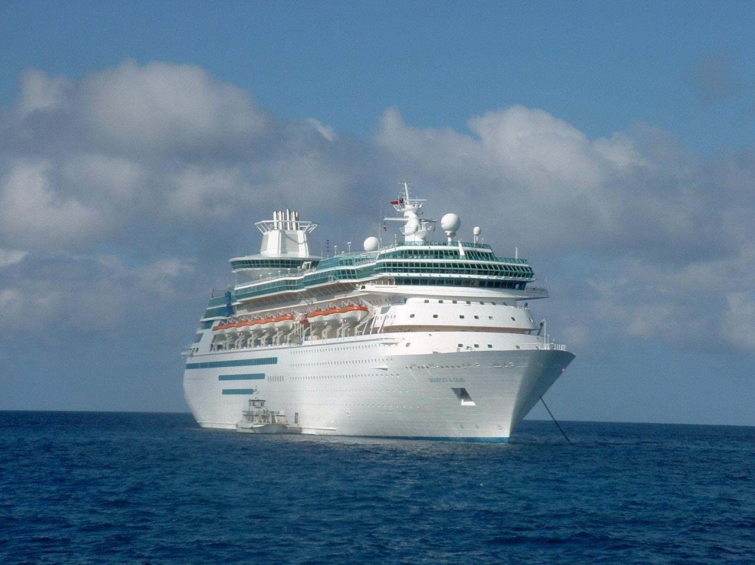
Цель:
Учить детей различать некоторые виды водного транспорта по названиям. Формировать представление о путешествии по воде. Знакомить с особенностями перемещения на водном транспорте. Познакомить детей с обитателями водоемов, их взаимосвязями между собой и приспособленностью к водной среде обитания, воспитывать бережное отношение к водоемам как «домам» водных животных и растений.
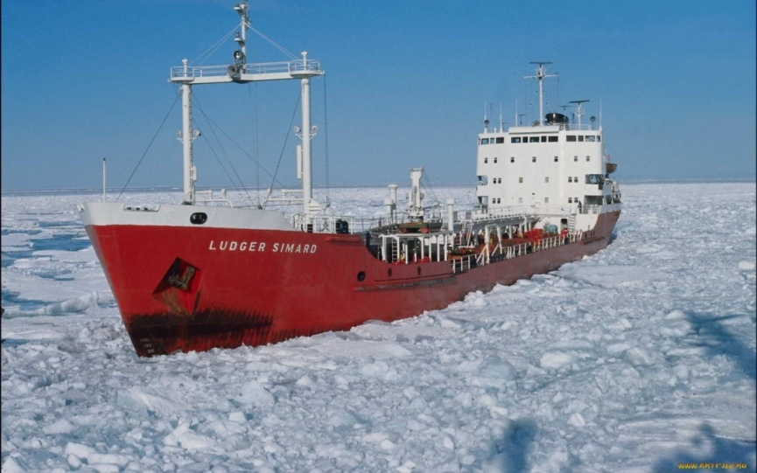
Поиграйте с детьми!
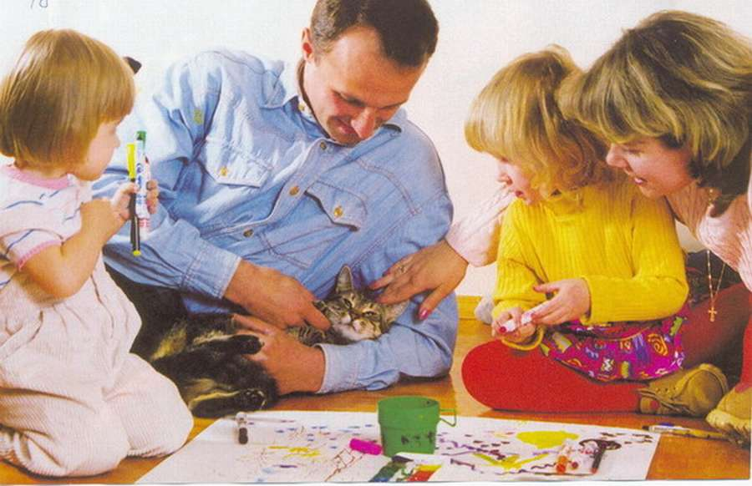

КОРАБЛИК
Цель: Вырабатывать длительное, направленное, плавный ротовой выдох. Активизировать мышцы губ.
Оборудование: Таз с водой и бумажные кораблики.
Ход: Таз с водой должен стоять так, чтобы ребенку было удобно дуть на кораблик. Взрослый объясняет, что для того, чтобы кораблик двигался, на него нужно дуть плавно и длительно.
Ветерок, ветерок,
Натяни парусок!
Кораблик гони
До Волги-реки! (Русская народная приговорка)

«ПО ВОДЕ, ПО ЗЕМЛЕ, ПО ВОЗДУХУ»
Цели: уточнять уже имеющиеся знания детей о транспорте; формировать умение классифицировать объекты; обогащать речь детей словами-названиями транспортных средств; развивать смекалку, быстроту мышления и речевую активность.

Расскажите ребенку!
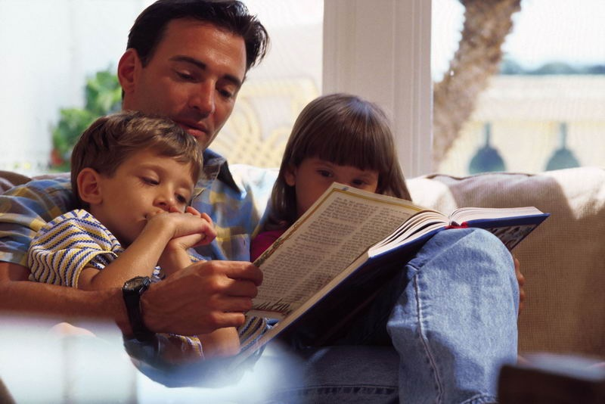
Водный транспорт

История этого вида транспорта теряется в веках. Невозможно проследить, когда впервые человек прибег к помощи плавсредства, чтобы преодолеть водную преграду. Очевидно, возраст лодки насчитывает столько же веков, сколько столетий человек пребывает на земле.
Первые лодки сооружались из цельных брёвен. На смену им пришли сложные изделия, составленные из деталей. С развитием искусства лодочных мастеров росли и масштабы плавсредств: ладьи, баркасы, весельные и парусные корабли.
Современные морские и речные суда – сложнейшие изделия из металла, приводимые в действие мощными двигателями. Суда морского и речного судоходства задействованы в сфере грузоперевозок, используются также как транспортное средство для перевозки пассажиров и туристов.

